質問回答書

案件番号 | 5032000007
案件名 | 逸見行政センターほか５か所煙突断熱材アスベスト含有等調査業務委託

番号 | 質問事項 | 回答
１ | 検体の採取場所について  アスベスト分析に供する断熱材は、煙突頂部から採取する必要がありますか。煙突下部の灰出し口から採取することは可能でしょうか。 | 本庁舎分館・総合訓練センター訓練塔は、煙突頂部から採取する必要があります。それ以外は点検口より採取可能です。
２ | Ⅱ業務の目的と内容 2.業務内容（1）現地調査イ に記載されている劣化度確認調査の調査方法について  本調査は肉眼で見える範囲を確認する調査で構わないでしょうか。  それとも、カメラ等を用いて煙突躯体の内部全体まで確認する必要がありますか。 | 劣化度調査は目視及び煙突頂部や点検口からカメラ撮影できる範囲で構いません。  煙突内部全体まで、確認する必要はありません。
３ | Ⅱ業務の目的と内容 2.業務内容（1）現地調査ウ に記載されている簡易補修について  簡易補修方法の指定はありますか。  補修方法としては、①「飛散防止措置を行う」または、②「耐火モルタル等の代替物に近いもので補修する」方法が考えられます。 | 耐火モルタル等の代替物に近いもので補修することを予定しています。
４ | 4.報告書作成（2）②目視による劣化度確認調査について  目視の調査を踏まえた断熱材劣化度に関する「総合的な考察」とありますが、どのような考察が必要ですか。  例えば「内部の断熱材が部分欠落している」「剥がれがおきている」等でよろしいでしょうか。 | 建築物の解体等に係る石綿飛散防止対策マニュアル（2014.6環境省P65,66）の該当している損傷の程度を示し、総合的な考察は、ご質問に記載されている内容でよいです。
５ | 別表1注意事項について  ※5で撤去する扉、※6で撤去するアルミ製ガラリ、それぞれの撤去物の処分は、当社の対応となりますか。 | ※5で撤去する扉、※6で撤去するアルミ製ガラリ、それぞれの撤去物の処分は本業務の受託者の対応となります。
６ | 調査の日程について  日程調整については、各施設担当者に当社から連絡をとる形になりますか。 | 日程調整は受託者より施設担当者へ連絡していただくようになりますので、契約後連絡先をお知らせします。
7 | その他依頼事項1  過去に劣化度を調査した結果がある場合、その報告書を見せていただくことは可能ですか。 | 可能です。  サンプルを下段に添付します。
8 | その他依頼事項2  足場組立のため、各施設の立体図をいただくことは可能ですか。 | 下段に添付します。

＜お願い＞
- 質問に対する回答は、原則として公開されますので、質問する場合は、会社名や個人名、住所等の質問者が特定または類推できる表記をしないようにしてください。
- 質問が６つを超える場合は、行数を増やして、１つのファイルで送信してください。
- ファイル名は、「shitumon」のまま変更せずに保存して、送信してください。
- 質問に製品のカタログや図面等の添付が必要な場合は、添付資料をスキャナ等で画像ファイルにした上で、本ファイルに、作成した画像ファイルを貼り付けてください。（※ 添付資料を画像ファイルにして質問書に貼り付けることが困難な場合は、契約課にご連絡をお願いします。）

質問７のサンプル
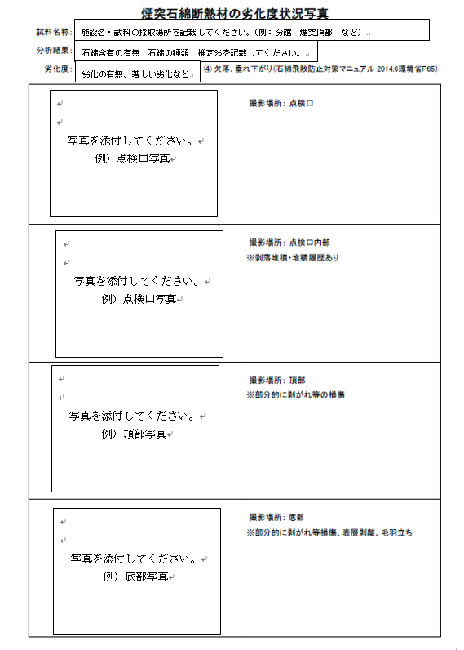

逸見行政センター
調査対象煙突
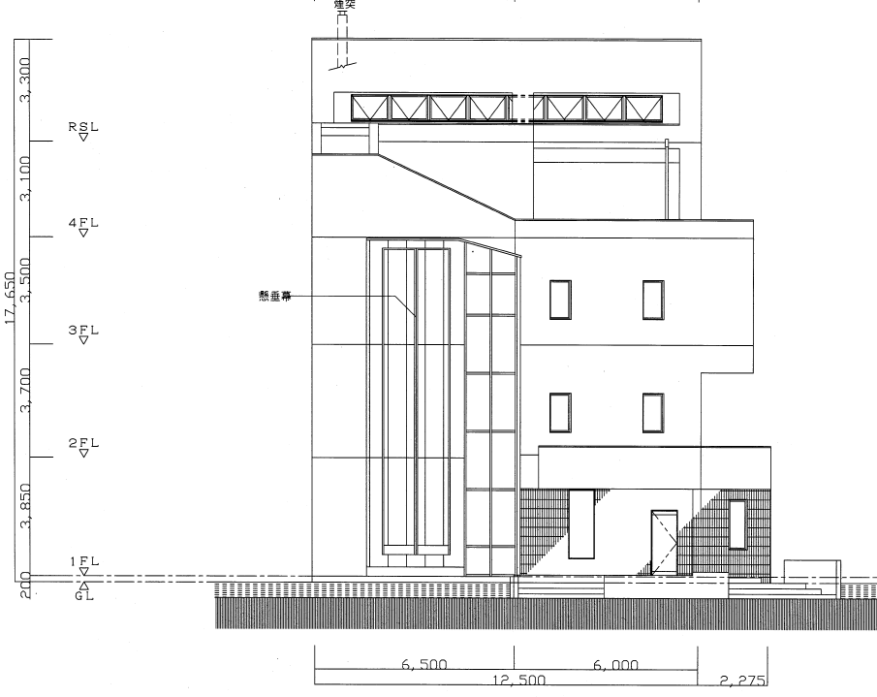

分館
調査対象煙突２基

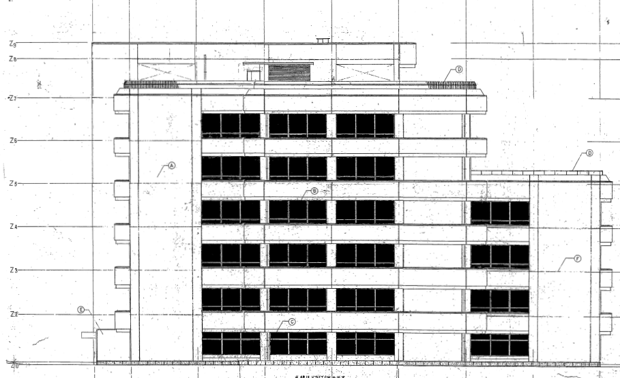

はまゆう会館
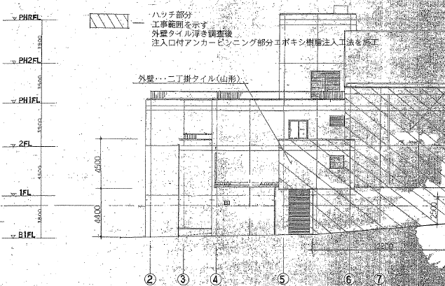
調査対象煙突

